Diensten  Op zondag is er om 9:30 uur een viering in de H. Laurentiuskerk.  Op aanvraag kan er een dienst voor doop, huwelijk, uitvaart  of een herdenking worden gehouden.  Openingstijden  De kerk is binnen te bekijken van achter een hekwerk.  De Mariakapel is van mei t/m september dagelijks toegankelijk  van 9:00 uur tot 17:00 uur  van oktober t/m april alleen op zaterdag en zondag.  Rondleidingen door onze gidsen  Groepen tot 15 personen: 25,00 Euro.  Extra personen betalen 2,50 Euro p.p. tot max 20 personen.  Telefonisch reserveren bij coördinator Kees Suijkerbuijk tel: 06-22733643.  Of reserveren via: www.visithalderberge.com    Giften, opbrengsten van de rondleidingen en andere activiteiten  worden gebruikt voor het behoud van de H. Laurentiuskerk. | H. Laurentiuskerk  Oud Gastel  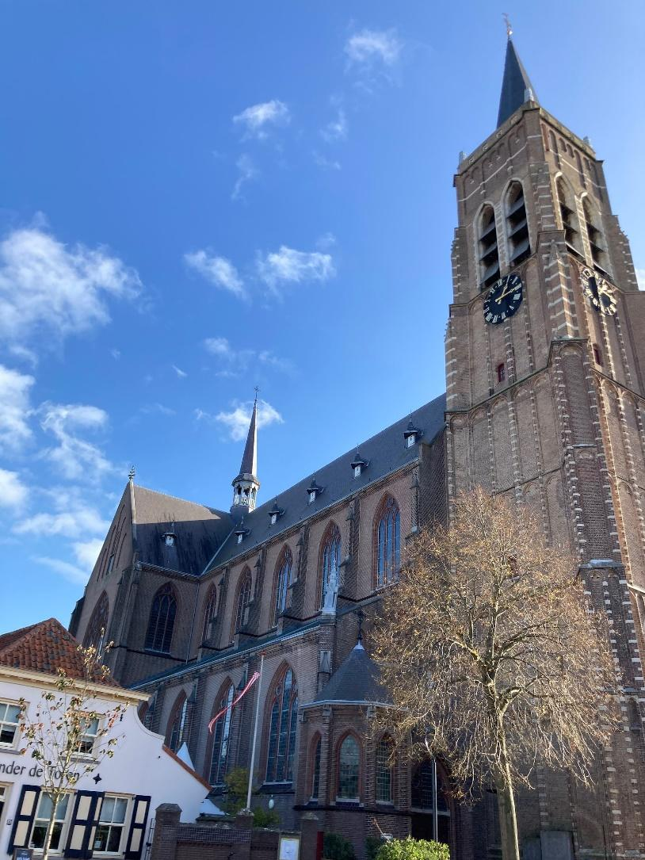

Ontstaan van de kerk  In Oud Gastel stond tot 1905 een gotische kerk uit de 15e eeuw. In 1907 heeft pastoor Damen een nieuwe neogotische kerk laten bouwen. Gelukkig is de oude toren bewaard gebleven en zijn er ondanks de oorlogsschade en de restauraties nog veel oude elementen terug te vinden. De architect van de nieuwe kerk was G.J. van Swaaij, hoogleraar aan de TH te Delft, bekend van de voorgevel van de basiliek van Oudenbosch.  Bij het binnenkomen van de kerk vallen de vele muurschilderingen op. Hiervoor kreeg Jan Oosterman in 1928 de opdracht van bouwpastoor Damen. In 1936 werd zijn schilderwerk voltooid.  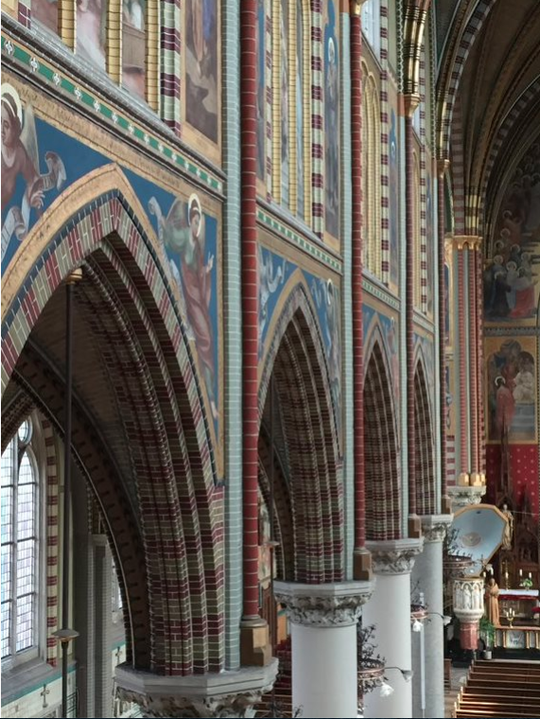  De gelovigen konden de schilderingen als een soort beeldverhaal bekijken.  Er is onder andere een serie uit het leven van Christus te zien. | Twee heiligen hebben in deze kerk een belangrijke plaats gekregen.  De patroonheilige van de kerk de H. Laurentius en de H. Bernardus.  De naamdag van Sint Laurentius wordt gevierd op 10 augustus.  Laurentius wordt vereerd als patroon van de bibliothecarissen en boekhouders, omdat hij als diaken de heilige boeken in bewaring diende te houden. Hij is ook de beschermheilige van de armen.  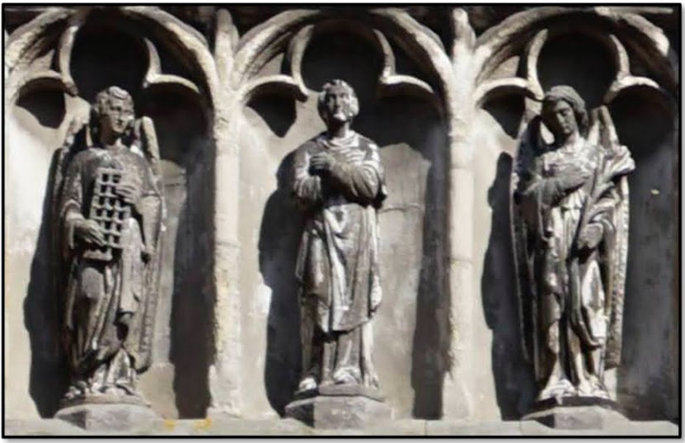  Boven de ingang van de kerk zien we drie kleine beeldjes.  In het midden de patroonheilige van de kerk, de H. Laurentius met links een engel met het rooster en rechts een engel met een palmtak: de attributen van H. Laurentius.

